Viernes
30
de septiembre

Quinto de Primaria
Educación Socioemocional

Un mapa diferente

Aprendizaje esperado: A través de relatar su historia personal el alumno examina y aprecia las fortalezas en su contexto familiar, escolar y cultural.

Énfasis: reconoce fortalezas dentro de su historia personal, familiar y comunidad.

¿Qué vamos a aprender?

Identificarás tus fortalezas personales, descubrirás lo que funciona en tu familia, en tu escuela y en tu comunidad, haciendo una relatoría de tu historia personal.

¿Qué hacemos?

Antes de iniciar con el tema, vamos a hacer un ejercicio para tomar conciencia de cómo respiramos.

- Pon tus manos en el abdomen y respiremos unas tres o cuatro veces. Vamos a ver si puedes poner toda tu atención en la respiración.
- Deja que tu cuerpo respire a su propio ritmo, no tenemos que controlar o cambiar la forma en que respiramos, simplemente podemos notarla.
- Centra tu atención un momento más en cómo respiras.
- Si te vienen pensamientos a la mente, déjenlos pasar como nubes en el cielo; no los sigas, ni te lamentes por estar pensando, solo déjalos pasar.
- Pon tus manos en el pecho, y vamos a ver si puedes sentir aquí cómo estas respirando.
Para iniciar con el tema, sabías que la comida depende de lo que se produzca en la región y que cada región es diferente, y no por ser diferentes entre ellas son mejores o menos buenas, que la riqueza de un lugar la hace también su gente, las experiencias que tienen como sociedad y los obstáculos que sortean en conjunto.

Cuando fueron hace unos años las inundaciones en Tabasco, la gente aprendió a unirse para salvar no solo sus cosas, sino también animales y protegerse en sociedad, o como aquí en la Ciudad de México, en el sismo del 2017 donde la población logró salir adelante junta, compartiendo emociones y miedos.

Cada uno de nosotros tiene una experiencia única que es creada por el lugar en el que vivimos, la familia de la que formamos parte, por el grupo de amigos, ¿Qué más les gustaría conocer? ¿A poco no te encantaría saber más de tus padres, de tus amigos y de tus compañeritos?

En los momentos de estrés y resistencia, la autoestima se considera como una pieza importante para mitigar el estrés. Si se tiene una autoestima alta, la persona puede controlar su vida, en cambio, si tiene una autoestima baja, lo que rige el comportamiento es la incertidumbre, estar a la defensiva, el miedo y la falta de seguridad y confianza.

El reto de hoy:

Vamos a crear un mapa de identidad, te preguntarás ¿Qué es esto? Tienes que pensar bien en tu comunidad, en tu familia y puedes hacer un breve relato personal, donde puedes escribir o dibujar qué te caracteriza y te hace fuerte.

Podrás empezar con presentarte, contar algunos detalles de tu vida, por ejemplo, el lugar en el que naciste, donde has crecido, la escuela donde estudias, puedes describir como es tu familia, como son tus amigos, como eres tú, va hacer increíble saber quién eres y a donde perteneces, te ayudará a conocer tus fortalezas y áreas de oportunidad y a ver las situaciones que enfrentamos desde otro ángulo.

¡Buen trabajo!

Gracias por tu esfuerzo.

Para saber más:
Lecturas
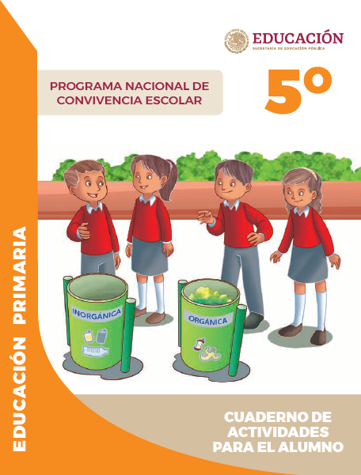

https://www.gob.mx/cms/uploads/attachment/file/533117/5o_Cuaderno_PNCE_2019.pdf

